Examen Práctico Programación

Objetivo General:

Evaluar la competencia técnica en programación de software y la capacidad de análisis de problemas complejos para identificar y proponer soluciones efectivas.

Objetivo Específico:

Evaluar la competencia en programación a través de la escritura de código claro y eficiente, y la aplicación de estructuras de datos y algoritmos. Analizar la capacidad para descomponer problemas complejos y transformar requerimientos en soluciones técnicas viables. Revisar la habilidad para depurar y optimizar código, así como el uso efectivo de herramientas de desarrollo. Fomentar buenas prácticas de programación y metodologías ágiles, y validar la capacidad para documentar y comunicar soluciones técnicas claramente.

Indicaciones para el desarrollo del Examen:

1. Para el desarrollo de este examen será necesario del uso de las siguientes tecnologías.
   1. PHP (Laravel)
   2. Git
   3. Html
   4. MySql WorkBench

2. Se dará tiempo de 24 horas para realizar la prueba a partir de la fecha y hora de recibirla.

3. El código deberá subirlo a github.com para su respectiva revisión

4. Deberá adjuntar capturas de pantalla de las respuestas o resultados de cada fase

FASE 1: DISEÑO DE BASE DE DATOS

1. Realizar el diseño de base de datos (Entidad Relación) para llevar el control de servicios técnicos que se realizan en un taller de reparación de diferentes tipos de equipos como laptops, smartphones, computadoras de escritorio, impresoras entre otros.
   1. Requerimientos para saber que campos o atributos debe llevar cada tabla
      1. Poder registrar la fecha de recepción del equipo datos de este y el problema que presenta
      2. Llevar el tracking de estados del servicio (recibido, reparando, finalizado, entregado)
      3. Guardar el diagnóstico del equipo y la solución o trabajo realizado
      4. Guardar a que técnico fue asignado el servició
   2. Se sugieren las siguientes entidades (Tablas)
      1. Servicio
      2. Cliente
      3. Técnico (usuario)
      4. Equipo
      5. Marca

FASE 2: formularios en Laravel

1. Crear un pequeño sistema en el framework Laravel para poder administrar las tablas que se crearon en la fase 1, en otras palabras, crear un CRUD para cada tabla donde se pueda crear, actualizar, eliminar y listar los registros de estas

* A screenshot of a computer

  Description automatically generatedDIAGRAMA DE ENTIDAD RELACION EN WORKBENCH
* IMPLEMETACION DEL CRUD

**CLIENTES**

1. **Create**

1. **Read**

1. **Update**

1. **Delete**

**MARCAS**

1. **Create**

1. **Read**

1. **Update**

1. **Delete ( Se elimina el registro #5 EPSON)**

**Equipos**

1. **Create**

1. **Read**

1. **Update**

1. **Delete ( Se elimina el registro #3 IMPRESORA )**

**TECNICOS**

1. **Create**

1. **Read**

1. **Update**

1. **A screenshot of a computer

   Description automatically generatedA screenshot of a computer

   Description automatically generatedDelete se Elimina el registro # 3**

**ESTADOS**

1. **Create**

1. **Read**

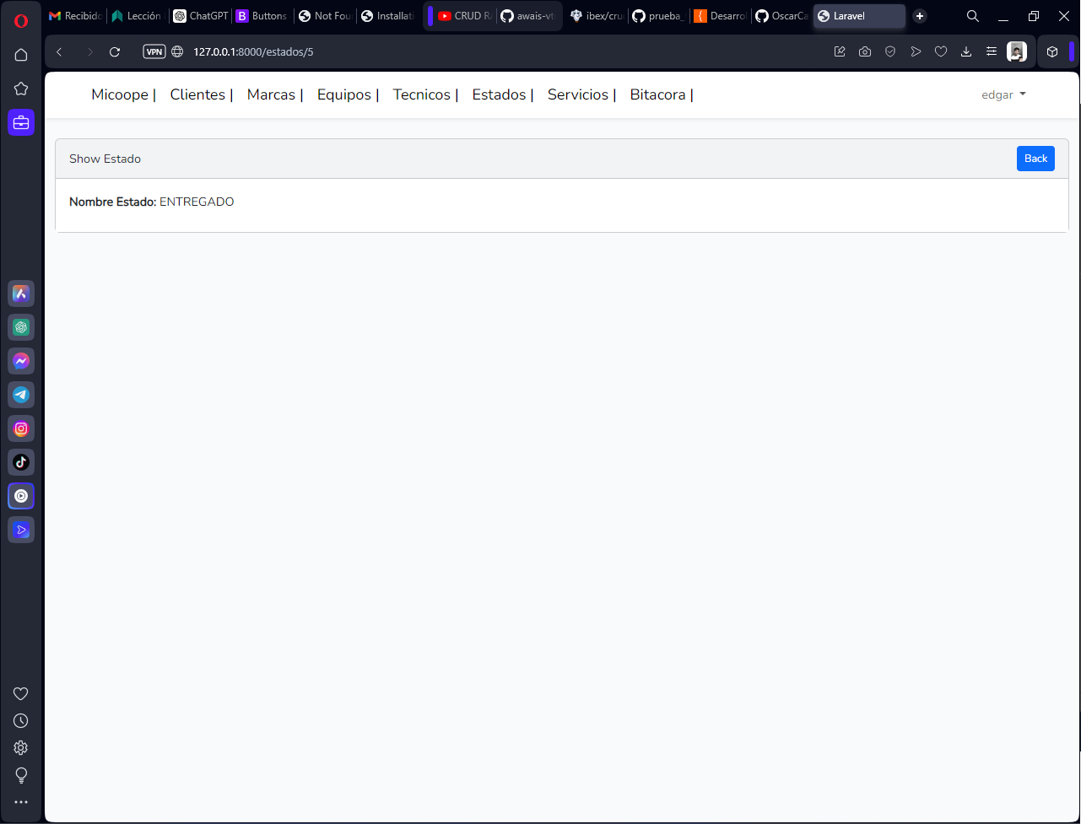

1. Update

1. Delete se elimina el registro #4

**SERVICIOS**

1. **Create**

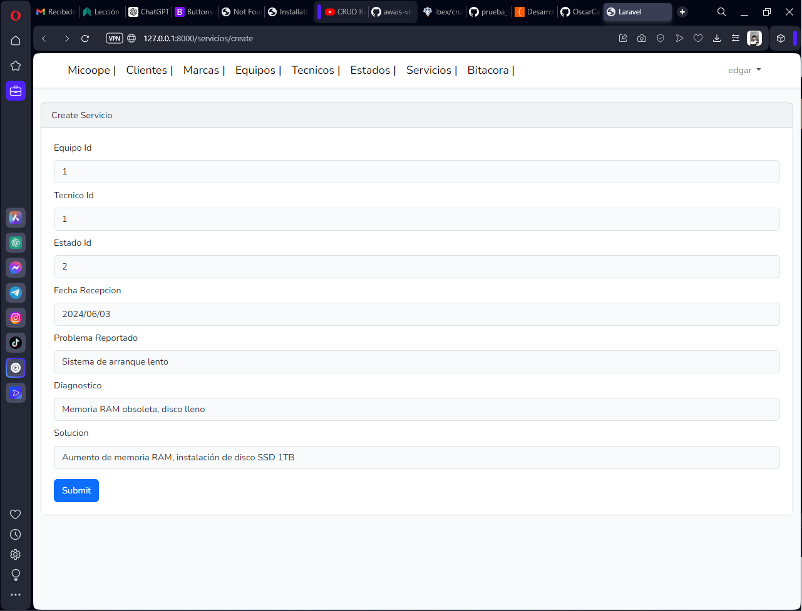

1. Read

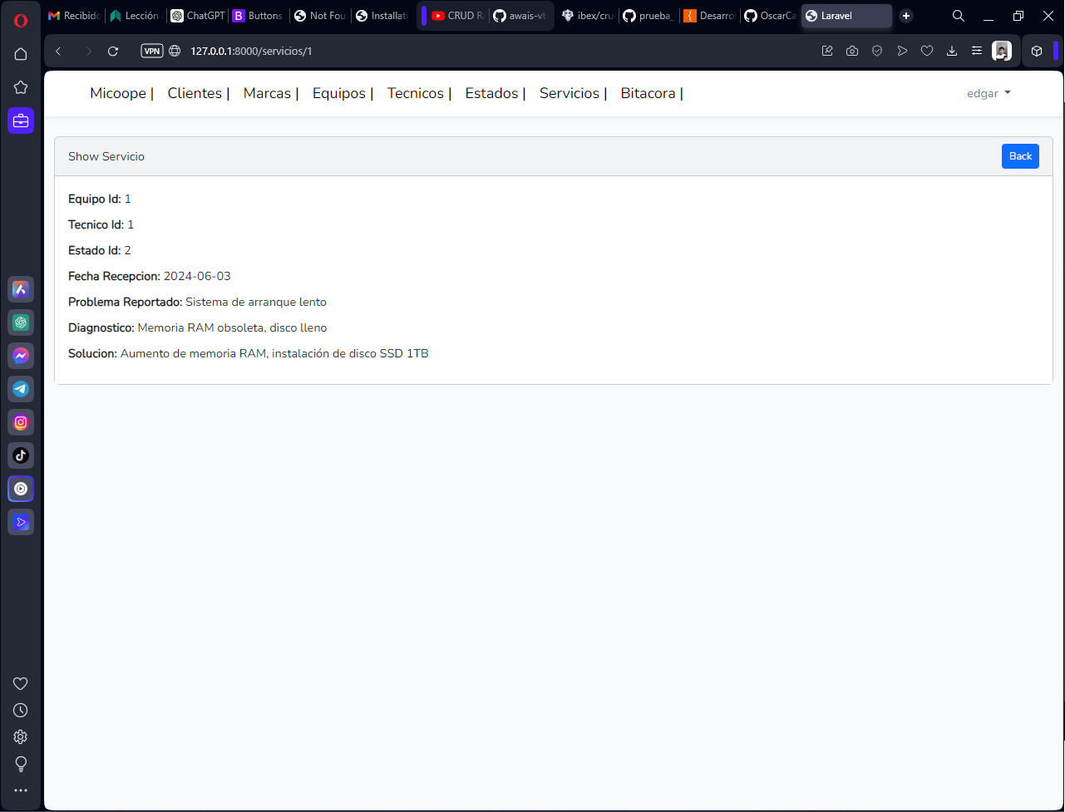

1. Update

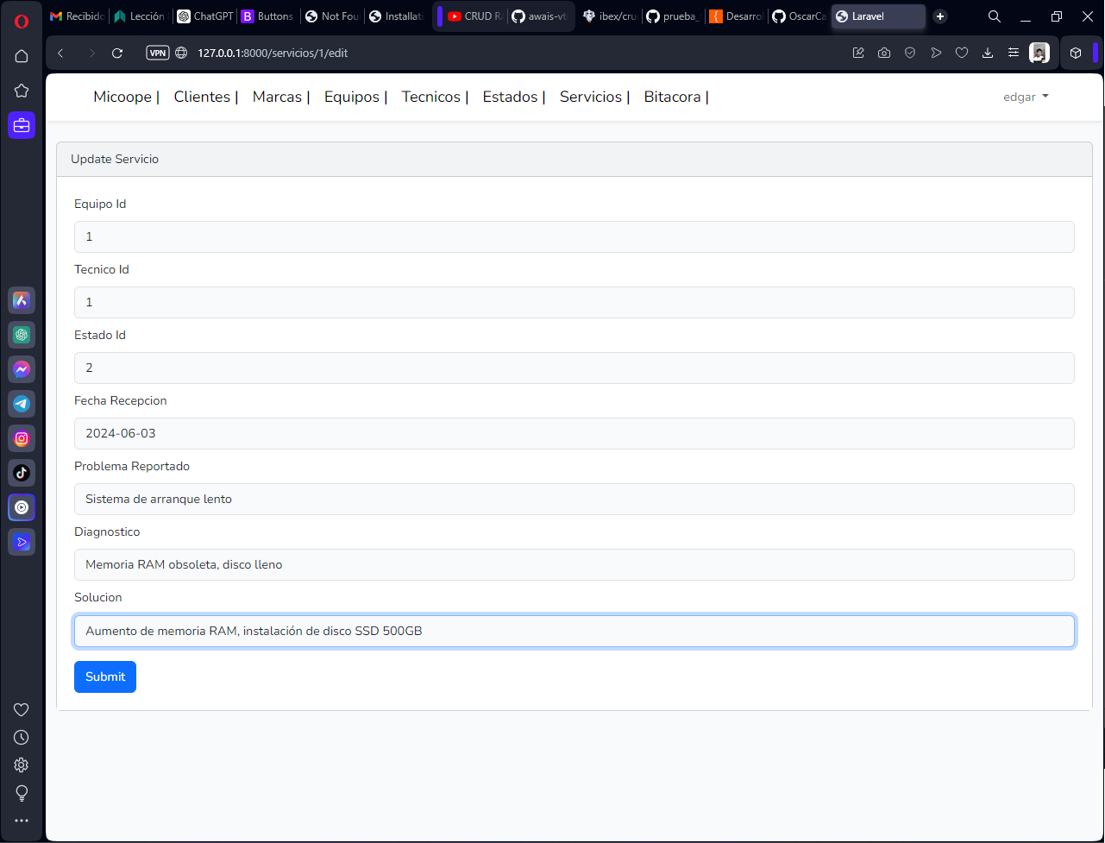

1. 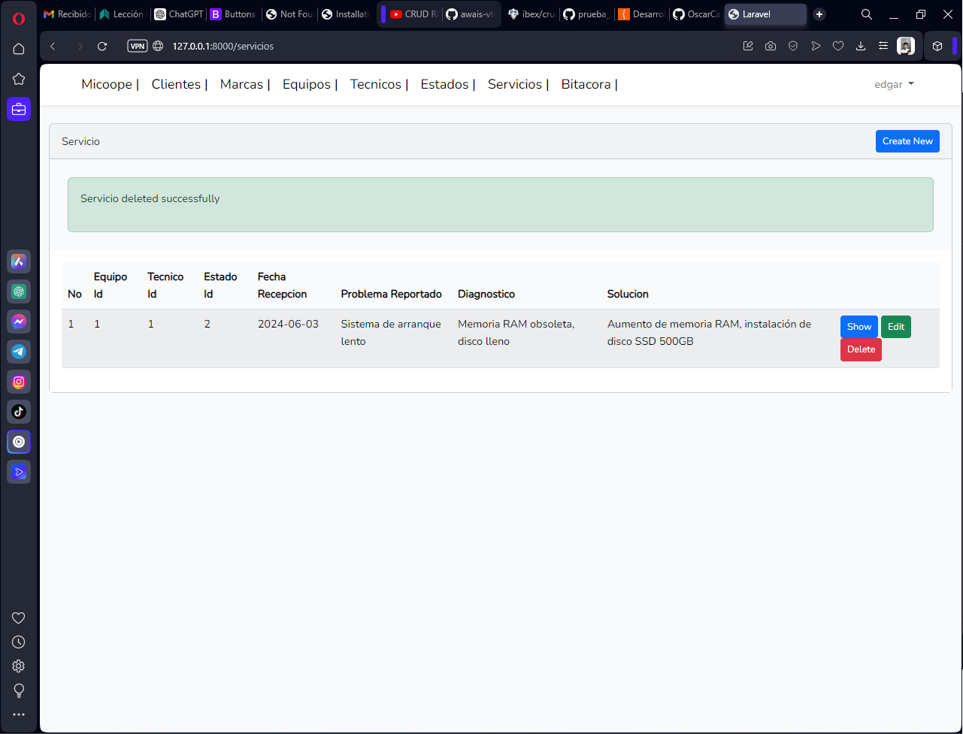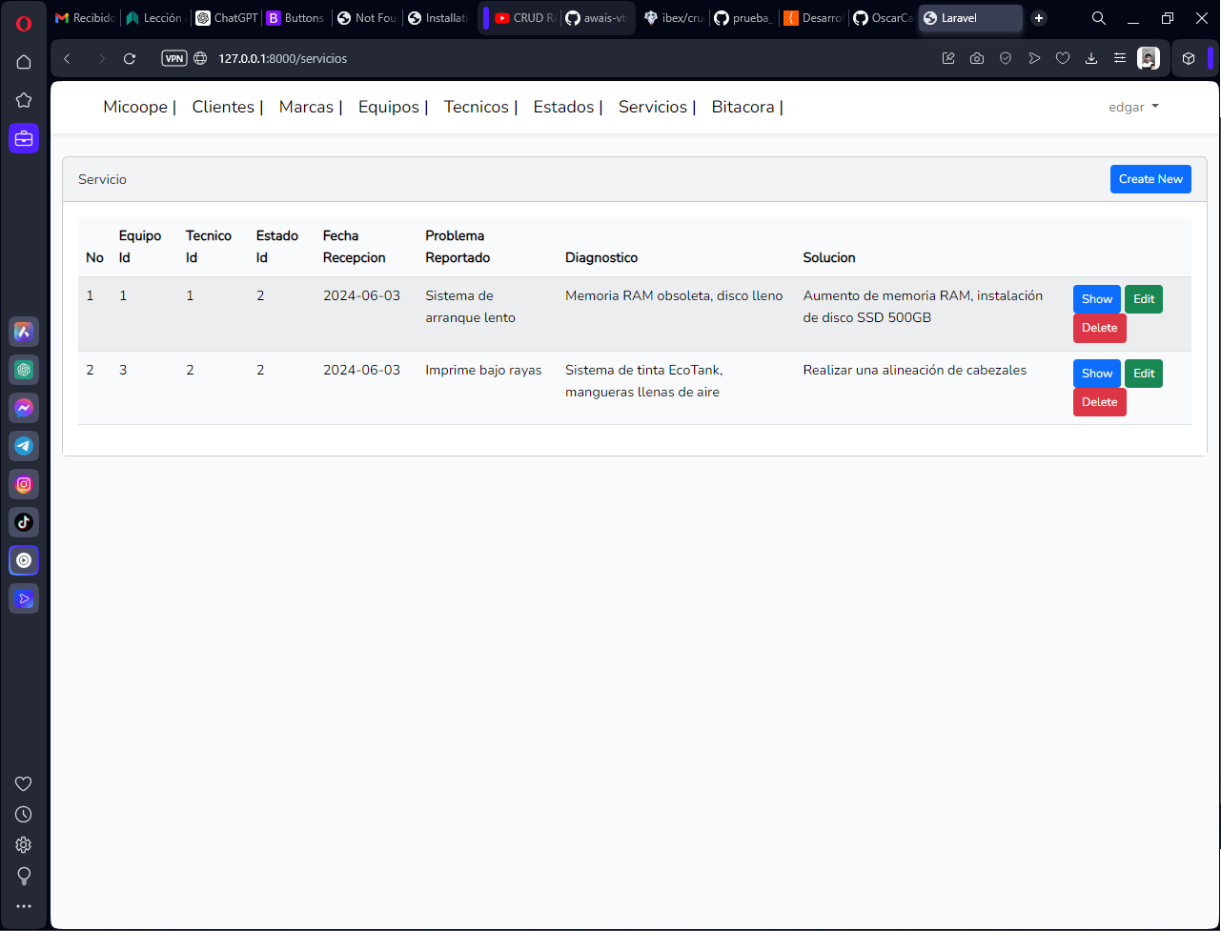Delete se elimina el registro #2

**BITACORA**

1. **Create**

1. Read

1. Update

1. A screenshot of a computer

   Description automatically generatedA screenshot of a computer

   Description automatically generatedSe elimina el segundo registro

FASE 1: Algoritmos numéricos

Instrucciones: para esta fase puede hacer uso del lenguaje de programación que sea de su preferencia; opcionalmente puede hacer uso de HTML

1. Realizar un script que solicite un numero e imprima la factorial del mismo ejemplo:

5! = 5.4.3.2.1 = 120

***para entrar a la primera pagia se coloca la url: “127.0.0.1:800/principal”

1. Accediento a la interfaz de Factorial:

1. Visualizando el factorial

1. Realizar un script en que imprima la tabla de amortizaciones de un préstamo usado el tipo de cuota sobre saldos, este mismo debe solicitar 3 valores: monto, plazo en meses y tasa de interés mensual, ejemplo:

|  |  |  |  |  |  |  |  |
| --- | --- | --- | --- | --- | --- | --- | --- |
|  |  |  | **Periodo** | **Saldo** | **Interes** | **Abono** | **Pago** |
| Monto | Q10,000.00 |  | 1 | Q 10,000.00 | Q 150.00 | Q 1,666.67 | Q 1,816.67 |
| interés | 1.5% |  | 2 | Q 8,333.33 | Q 125.00 | Q 1,666.67 | Q 1,791.67 |
| Periodo | 6 |  | 3 | Q 6,666.67 | Q 100.00 | Q 1,666.67 | Q 1,766.67 |
|  |  |  | 4 | Q 5,000.00 | Q 75.00 | Q 1,666.67 | Q 1,741.67 |
|  |  |  | 5 | Q 3,333.33 | Q 50.00 | Q 1,666.67 | Q 1,716.67 |
|  |  |  | 6 | Q 1,666.67 | Q 25.00 | Q 1,666.67 | Q 1,691.67 |

1. Realizar un script en php que resuelva la potencia de binomios (a + b)n , el script debe realizarse con un algoritmo recursivo, el único valor que deberá solicitar el script es la potencia a la que se desea elevar el binomio y en base a este deberá dar el resultado ejemplo:

(a + b)3 = 1a3 + 3a2b + 3ab2 + 1b3

Nota: se sugiere usar como referencia el triángulo de pascal para el desarrollo del algoritmo

